**MỤC LỤC**

LỜI CẢM ƠN 2

LỜI MỞ ĐẦU 3

NHẬN XÉT CỦA GIÁO VIÊN 4

CHƯƠNG 1. TỔNG QUAN VỀ XỬ LÍ ẢNH 6

1.1. Tổng quan về xử lí ảnh 6

1.1.1. Xử lí ảnh là gì? 6

1.1.2. Phần tử ảnh(Pixel) 6

1.1.3. Mức xám của ảnh 7

1.1.4. Độ phân giải của ảnh 8

1.2. Các giai đoạn cơ bản trong xử lí ảnh 8

1.2.1. Biểu diễn ảnh 8

1.2.2. Tăng cường ảnh 9

1.2.3. Khôi phục ảnh 9

1.2.4. Biến đổi ảnh 10

1.2.5. Phân tích ảnh 10

1.2.6. Nhận dạng ảnh 11

1.2.7. Nén ảnh 12

CHƯƠNG 2. TĂNG CƯỜNG ẢNH SỬ DỤNG TOÁN TỬ MIỀN KHÔNG GIAN 13

2.1. Khái niệm 13

2.2. Lọc trung bình 13

2.3. Lọc trung vị 14

2.4. Lọc cực đại 15

2.5. Lọc cực tiểu 15

2.6. Lọc sắc nét 16

CHƯƠNG 3. GIAO DIỆN CHƯƠNG TRÌNH DEMO 16

3.1. Giao diện form chính 16

3.2. Một số demo 16

# LỜI CẢM ƠN

Trong quá trình làm luận văn vừa qua, được sự giúp đỡ và chỉ bảo nhiệt tình của thầy Nguyễn Hữu Quỳnh -Trường Đại Học Điện Lực, đề tài của em đã được hoàn thành. Măc dù đã cố gắng cùng với sự tận tâm của thầy hướng dẫn song do thời gian và khả năng vẫn còn nhiều hạn chế nên bài tập lớn không tránh khỏi những thiếu sót.

Em xin bày tỏ lòng biết ơn sâu sắc tới thầy thầy Nguyễn Hữu Quỳnh đã tận tình hướng dẫn, chỉ bảo và dành rất nhiều thời gian quý báu của thầy cho em trong thời gian qua, đã giúp em hoàn thành bài tập lớn đúng hạn. Em xin gửi lời cảm ơn đến Ban Giám hiệu, các Thầy cô giáo của Trường Đại học Điện Lực, các Thầy cô bộ môn, đã giảng dạy cung cấp, trang bị cho chúng em những kiến thức chuyên ngành, chuyên môn chuyên sâu trong suốt ba năm qua. Xin cảm ơn gia đình và bạn bè đã động viên cổ vũ em trong suốt quá trình học tập cũng như thời gian làm luận văn, đã giúp em hoàn thành môn học, bài tập lớn theo qui định.

# LỜI MỞ ĐẦU

Xử lý ảnh (Image Processing) là một trong những mảng quan trọng nhất trong kỹ thuật thị giác máy tính. Xử lý ảnh được ứng dụng trong nhiều lĩnh khác nhau như y học, an ninh, quốc phòng. Phân đoạn ảnh là một thao tác ở mức thấp trong toàn bộ quá trình xử lý ảnh. Phân đoạn ảnh có vai trò quan trọng trong việc chiết xuất thông tin từ những hình ảnh và việc khai thác các thông tin hữu ích và các thuộc tính từ hình ảnh. Nếu bước phân đoạn ảnh không tốt thì dẫn đến việc nhận diện sai lầm về các đối tượng có trong ảnh.

Trong hầu hết các ứng dụng của lĩnh vực xử lý ảnh, thị giác máy tính, phân đoạn ảnh luôn đóng một vai trò cơ bản và thường là bước tiền xử lý đầu tiên trong toàn bộ quá trình trước khi thực hiện các thao tác khác ở mức cao hơn như nhận dạng đối tượng, biểu diễn đối tượng, nén ảnh dựa trên đối tượng, hay truy vấn ảnh dựa vào nội dung.

Hiện nay đã có nhiều thuật toán được đề xuất để giải quyết bài toán phân đoạn ảnh. Các thuật toán trên hầu hết đều dựa vào hai thuộc tính quan trọng của mỗi điểm ảnh so với các điểm lân cận của nó, đó là: sự khác (dissimilarity) và giống nhau (similarity). Các phương pháp dựa trên sự khác nhau của các điểm ảnh được gọi là các phương pháp biên (boundary-based methods), còn các phương pháp dựa trên sự giống nhau của các điểm ảnh được gọi là phương pháp miền (region-based methods). Tuy nhiên, các thuật toán theo cả hai hướng này đều vẫn chưa cho kết quả phân đoạn tốt, vì cả hai loại phương pháp này đều chỉ nắm bắt được các thuộc tính cục bộ (local) của ảnh. Do đó, việc tìm ra các thuật toán nắm bắt được các thuộc tính toàn cục (global) của bức ảnh đã trở thành một xu hướng.

# NHẬN XÉT CỦA GIÁO VIÊN

………………………………………………………………………………………………

………………………………………………………………………………………………

………………………………………………………………………………………………

………………………………………………………………………………………………

………………………………………………………………………………………………

………………………………………………………………………………………………

………………………………………………………………………………………………

………………………………………………………………………………………………

………………………………………………………………………………………………

………………………………………………………………………………………………

………………………………………………………………………………………………

………………………………………………………………………………………………

………………………………………………………………………………………………

………………………………………………………………………………………………

………………………………………………………………………………………………

………………………………………………………………………………………………

………………………………………………………………………………………………

………………………………………………………………………………………………

………………………………………………………………………………………………

………………………………………………………………………………………………

………………………………………………………………………………………………

………………………………………………………………………………………………

………………………………………………………………………………………………

………………………………………………………………………………………………

………………………………………………………………………………………………

# CHƯƠNG 1. TỔNG QUAN VỀ XỬ LÍ ẢNH

## 1.1. Tổng quan về xử lí ảnh

### 1.1.1. Xử lí ảnh là gì?

Con người thu nhận thông tin qua các giác quan, trong đó thị giác đóng vai trò quan trọng nhất. Những năm trở lại đây với sự phát triển của phần cứng máy tính, xử lý ảnh và đồ hoạ đó phát triển một cách mạnh mẽ và có nhiều ứng dụng trong cuộc sống. Xử lý ảnh và đồ hoạ đóng một vai trò quan trọng trong tương tác người máy.

Quá trình xử lý ảnh được xem như là quá trình thao tác ảnh đầu vào nhằm cho ra kết quả mong muốn. Kết quả đầu ra của một quá trình xử lý ảnh có thể là một ảnh “tốt hơn” hoặc một kết luận.

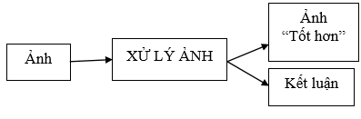

Hình 1.1. Quá trình xử lý ảnh

Ảnh có thể xem là tập hợp các điểm ảnh và mỗi điểm ảnh được xem như là đặc trưng cường độ sáng hay một dấu hiệu nào đó tại một vị trí nào đó của đối tượng trong không gian và nó có thể xem như một hàm n biến P(c1, c2,..., cn). Do đó, ảnh trong xử lý ảnh có thể xem như ảnh n chiều.

### 1.1.2. Phần tử ảnh(Pixel)

Ảnh trong thực tế là một ảnh liên tục về không gian và về giá trị độ sáng. Để có thể xử lý ảnh bằng máy tính thì cần thiết phải tiến hành số hóa ảnh. Trong quá trình số hóa, người ta biến đổi tín hiệu liên tục sang tín hiệu rời rạc thông qua quá trình lấy mẫu (rời rạc hoá về không gian) và lượng hoá thành phần giá trị (rời rạc hoá biên độ giá trị) mà bằng mắt thường ta khó phân biệt được hai mức xám kề nhau. Trong trường hợp này, người ta sử dụng khái niệm phần tử ảnh hay là điểm ảnh (Picture Element - Pixel). Trong khuôn khổ ảnh hai chiều. Mỗi điểm ảnh gồm có một cặp toạ độ (x,y) và giá trị biểu diễn độ sáng (cấp xám) cụ thể. Các cặp tọa độ (x, y) tạo nên độ phân giải (resolution). Chẳng hạn như màn hình máy tính có độ phân giải là 480×640 nghĩa là trên màn hình có 480×640 điểm ảnh (x, y), chiều rộng 80 điểm ảnh, chiều dài 640 điểm ảnh.

Điểm ảnh (pixel) là một phần tử của ảnh số tại tọa độ (x,y) với độ xám hoặc màu nhất định.

Điểm ảnh được xem như là dấu hiệu hay cường độ sáng tại 1 toạ độ trong không gian của đối tượng và ảnh được xem như là 1 tập hợp các điểm ảnh. Kích thước và khoảng cách giữa các điểm ảnh đó được chọn thích hợp sao cho mắt người cảm nhận sự liên tục về không gian và mức xám (hoặc màu) của ảnh số gần như thật. Mỗi phần tử trong ma trận được gọi là một phần tử ảnh.

Ta cần phân biệt Pixel (phần tử ảnh) với khái niệm pixel hay đề cập đến trong hệ thống đồ hoạ máy tính.

### 1.1.3. Mức xám của ảnh

Mức xám (gray-level) là kết quả của sự mã hoá tương ứng một cường độ sáng của mỗi điểm ảnh với một giá trị số của quá trình lượng hoá. Là số các giá trị có thể có của các điểm ảnh của ảnh. Một điểm ảnh (pixel) có hai đặc trưng cơ bản là vị trí (x, y) của điểm ảnh và độ xám của nó. Dưới đây chúng ta xem xét một số khái niệm và thuật ngữ thường dùng trong xử lý ảnh.

* Định nghĩa:

Mức xám của điểm ảnh là cường độ sáng của nó được gán bằng giá trị số tại điểm đó.

b) Các thang giá trị mức xám thông thường:

16, 32, 64, 128, 256 (Mức 256 là mức phổ dụng).

Lý do: từ kỹ thuật máy tính dùng 1 byte (8 bit) để biểu diễn mức xám: Mức xám dùng 1 byte biểu diễn: 28=256 mức, tức là từ 0 đến 255).

* Ảnh đen trắng:

Là ảnh có hai màu đen, trắng (không chứa màu khác) với mức xám ở các điểm ảnh có thể khác nhau.

* Ảnh nhị phân:

Ảnh chỉ có 2 mức đen trắng phân biệt tức dùng 1 bit mô tả 21 mức khác nhau. Nói cách khác: mỗi điểm ảnh của ảnh nhị phân chỉ có thể là 0 hoặc 1.

* Ảnh màu:

Trong khuôn khổ lý thuyết ba màu (Red, Blue, Green) để tạo nên thế giới màu, người ta thường dùng 3 byte để mô tả mức màu, khi đó các giá trị màu: 28*3=224≈ 16,7 triệu màu.

Cách mã hoá kinh điển thường dùng là 16, 32 hay 64 mức. Mã hoá 256 mức là phổ dụng nhất vì lý do kỹ thuật. Vì 28 = 256 (0,1,2,...,255), nên với 256 mức xám, mỗi pixel sẽ được mã hóa bởi 8 bit.

### 1.1.4. Độ phân giải của ảnh

Độ phân giải (Resolution) của ảnh là mật độ điểm ảnh được ấn định trên một ảnh số được hiển thị.

Theo định nghĩa, khoảng cách giữa các điểm ảnh phải được chọn sao cho mắt người vẫn thấy được sự liên tục của ảnh. Việc lựa chọn khoảng cách thích hợp tạo nên một mật độ phân bổ, đó chính là độ phân giải và được phân bố theo trục x và y trong không gian hai chiều.

Ví dụ: Độ phân giải của ảnh trên màn hình CGA (Color Graphic Adaptor) là một lưới điểm theo chiều ngang màn hình: 320 điểm chiều dọc * 200 điểm ảnh (320*200). Rõ ràng, cùng màn hình CGA 12” ta nhận thấy mịn hơn màn hình CGA17” độ phân giải 320*200. Lý do: cùng một mật độ (độ phân giải) nhưng diện tích màn hình rộng hơn thì độ mịn (liên tục của các điểm) kém hơn

## 1.2. Các giai đoạn cơ bản trong xử lí ảnh

### 1.2.1. Biểu diễn ảnh

Trong biểu diễn ảnh người ta thường dùng các phần tử đặc trưng của ảnh là pixel. Nhìn chung có thể xem một hàm hai biến f(x,y) chứa các thông tin như là biểu diễn của một ảnh. Các mô hình biểu diễn ảnh cho ta một mô tả logic hay định lượng các tính chất của hàm này. Một số mô hình thường được dùng trong biểu diễn ảnh: mô hình toán, mô hình thống kê. Trong mô hình toán, ảnh hai chiều được biểu diễn nhờ các hàm hai biến trực giao gọi là các hàm cơ sở. Với mô hình thống kê, một ảnh được coi như là một phần tử của một tập hợp đặc trưng bởi các đại lượng như: kỳ vọng, hiệp biến, phương sai, moment.

Đây là một bước quan trọng, tạo tiền đề cho xử lý ảnh. Mục đích chính nhằm làm nổi bật một số đặc tính của ảnh như thay đổi độ tương phản, lọc nhiễu, nổi biên, làm trơn biên, khuyếch đại ảnh... nhằm phục vụ cho việc hiển thị hoặc các quá trình phân tích tiếp theo. Tùy theo các ứng dụng khác nhau mà chúng ta có các kỹ thuật nâng cao chất lượng ảnh khác nhau.

Nâng cao chất lượng ảnh có quan hệ gần gũi với khôi phục ảnh. Khi một ảnh bị nhiễu thì khôi phục ảnh gốc thường đưa đến nâng cao chất lượng ảnh. Có một số khác biệt giữa khôi phục ảnh và nâng cao chất lượng ảnh. Trong khôi phục ảnh, một ảnh gốc bị nhiễu thì mục tiêu là làm sao cho ảnh sau khi xử lý càng gần giống ảnh gốc càng tốt. Còn trong nâng cao chất lượng ảnh thì mục tiêu là làm cho ảnh sau khi xử lý có được chất lượng tốt hơn khi chưa xử lý. Như vậy một ảnh không bị nhiễu thì không thể được xử lý bằng các kỹ thuật khôi phục ảnh nhưng ảnh đó có thể được xử lý bằng các kỹ thuật nâng cao chất lượng ảnh. Nhưng một ảnh bị nhiễu thì nó có thể được xử lý vừa bằng các kỹ thuật khôi phục ảnh vừa bằng các kỹ thuật nâng cao chất lượng ảnh.

### 1.2.2. Tăng cường ảnh

Đây là một bước quan trọng, tạo tiền đề cho xử lý ảnh.

Mục đích chính nhằm làm nổi bật một số đặc tính của ảnh như thay đổi độ tương phản, lọc nhiễu, nổi biên, làm trơn biên, khuyếch đại ảnh... nhằm phục vụ cho việc hiển thị hoặc các quá trình phân tích tiếp theo. Tùy theo các ứng dụng khác nhau mà chúng ta có các kỹ thuật nâng cao chất lượng ảnh khác nhau.

Nâng cao chất lượng ảnh có quan hệ gần gũi với khôi phục ảnh. Khi một ảnh bị nhiễu thì khôi phục ảnh gốc thường đưa đến nâng cao chất lượng ảnh. Có một số khác biệt giữa khôi phục ảnh và nâng cao chất lượng ảnh. Trong khôi phục ảnh, một ảnh gốc bị nhiễu thì mục tiêu là làm sao cho ảnh sau khi xử lý càng gần giống ảnh gốc càng tốt. Còn trong nâng cao chất lượng ảnh thì mục tiêu là làm cho ảnh sau khi xử lý có được chất lượng tốt hơn khi chưa xử lý. Như vậy một ảnh không bị nhiễu thì không thể được xử lý bằng các kỹ thuật khôi phục ảnh nhưng ảnh đó có thể được xử lý bằng các kỹ thuật nâng cao chất lượng ảnh. Nhưng một ảnh bị nhiễu thì nó có thể được xử lý vừa bằng các kỹ thuật khôi phục ảnh vừa bằng các kỹ thuật nâng cao chất lượng ảnh.

### 1.2.3. Khôi phục ảnh

Khôi phục ảnh là quá trình loại bỏ hay tối thiểu hoá các ảnh hưởng của môi trường bên ngoài hoặc do các hệ thống thu nhận ảnh gây ra. Về nguyên tắc, khôi phục ảnh nhằm xác định mô hình toán học của quá trình đã gây ra biến dạng, tiếp theo là dùng ánh xạ ngược để xác định lại ảnh.

Bất kỳ một ảnh nào được thu bằng các thiết bị điện, quang điện hay quang học thường bị nhiễu bởi môi trường cảm biến của các thiết bị đó. Các loại nhiễu có thể là nhiễu hệ thống, bị mờ do lệch tiêu điểm camera, nhiễu ngẫu nhiên do chuyển động giữa camera và đối tượng được chụp, nhiễu do khí quyển…

Khôi phục ảnh là dùng các bộ lọc để lọc các ảnh bị nhiễu nhằm giảm tối thiểu sự ảnh hưởng của các loại nhiễu này để cho ra ảnh kết quả càng gần giống ảnh gốc càng tốt. Hiệu quả của các bộ lọc khôi phục ảnh phụ thuộc vào sự nhận biết về quá trình nhiễu cùng với quá trình thu nhận ảnh. Khôi phục ảnh thường được xử lý trên miền tần số là chủ yếu. Bao gồm các kỹ thuật lọc ngược, lọc bình phương tối thiểu (Wiener).

### 1.2.4. Biến đổi ảnh

Biến đổi ảnh là việc sử dụng một lớp các ma trận đơn vị và các kỹ thuật thường dùng để biến đổi ảnh như: Biến đổi Fourier, Sin, Cosin, tích Kronecker, biến đổi Karhumen Loeve…

### 1.2.5. Phân tích ảnh

Là khâu quan trọng trong quá trình xử lý ảnh để tiến tới hiểu ảnh. Trong phân tích ảnh việc trích chọn đặc điểm là một bước quan trọng. Các đặc điểm của đối tượng được trích chọn tuỳ theo mục đích nhận dạng trong quá trình xử lý ảnh. Có thể nêu ra một số đặc điểm của ảnh sau đây:

Đặc điểm không gian: Phân bố mức xám, phân bố xác suất, biên độ, điểm uốn…

Đặc điểm biến đổi: Các đặc điểm loại này được trích chọn bằng việc thực hiện lọc vùng (zonal filtering). Các bộ vùng được gọi là “mặt nạ đặc điểm” (feature mask) thường là các khe hẹp với hình dạng khác nhau (chữ nhật, tam giác, cung tròn...)

Đặc điểm biên và đường biên: Đặc trưng cho đường biên của đối tượng và do vậy rất hữu ích trong việc trích trọn các thuộc tính bất biến được dùng khi nhận dạng đối tượng. Các đặc điểm này có thể được trích chọn nhờ toán tử gradient, toán tử la bàn, toán tử Laplace, toán tử “chéo không” (zero crossing) v.v..

Việc trích chọn hiệu quả các đặc điểm giúp cho việc nhận dạng các đối tượng ảnh chính xác, với tốc độ tính toán cao và dung lượng nhớ lưu trữ giảm xuống.

Phân tích ảnh là quá trình suy luận, tính toán dựa vào các đặc tính thể hiện trên hình ảnh để từ đó rút ra được các thông tin định lượng về hình ảnh.

Phân tích ảnh có thể tách biệt các vật thể trên ảnh, đo lường, phân loại, mô tả, so sánh chúng.

Mặt khác, từ việc phân tích ảnh cũng có thể suy ra các số liệu thống kê về hình ảnh. Liên quan đến việc xác định các độ đo định lượng của một ảnh để đưa ra một mô tả đầy đủ về ảnh. Có nhiều kỹ thuật khác nhau hỗ trợ phân tích ảnh như: các kỹ thuật lọc,các kỹ thuật tách, hợp dựa trên các tiêu chuẩn đánh giá về màu sắc, cường độ, kết cấu… và các kỹ thuật phân lớp dựa theo cấu trúc. Phân vùng ảnh là một hướng riêng của phân tích ảnh. Phân vùng ảnh bao gồm các kỹ thuật phân tách các vùng của ảnh thành những vùng có những nét đặc trưng của nó hoặc tách biệt hoàn toàn giữa các vùng ảnh này với các vùng ảnh khác trên ảnh và nền. Mục đích là giúp cho dễ quan sát và dễ xử lý và hỗ trợ cho các giai đoạn tiếp theo của hệ thống xử lý ảnh.

### 1.2.6. Nhận dạng ảnh

Là một khoa học nhằm trang bị phương pháp luận để trang bị cho máy tính có khả năng nhận thức. Nhận dạng tự động (automatic recognition), mô tả đối tượng, phân loại và phân nhóm các mẫu là những vấn đề quan trọng trong thị giác máy, được ứng dụng trong nhiều ngành khoa học khác nhau. Các đối tượng nhận dạng là các mẫu đối tượng. Tuy nhiên, một câu hỏi đặt ra là: mẫu (pattern) là gì? Watanabe, một trong những người đi đầu trong lĩnh vực này đã định nghĩa: “Ngược lại với hỗn loạn (chaos), mẫu là một thực thể (entity), được xác định một cách ang áng (vaguely defined) và có thể gán cho nó một tên gọi nào đó”. Ví dụ mẫu có thể là ảnh của vân tay, ảnh của một vật nào đó được chụp, một chữ viết, khuôn mặt người hoặc một ký đồ tín hiệu tiếng nói. Khi biết một mẫu nào đó, để nhận dạng hoặc phân loại mẫu đó có thể:

Hoặc phân loại có mẫu (supervised classification), chẳng hạn phân tích phân biệt (discriminant analyis), trong đó mẫu đầu vào được định danh như một thành phần của một lớp đã xác định.

Hoặc phân loại không có mẫu (unsupervised classification hay clustering) trong đó các mẫu được gán vào các lớp khác nhau dựa trên một tiêu chuẩn đồng

dạng nào đó. Các lớp này cho đến thời điểm phân loại vẫn chưa biết hay chưa được định danh.

Nhận dạng đối tượng ảnh quá trình từ không gian biểu diễn lớp đối tượng vào không gian tên gọi của đối tượng (mỗi đối tượng được gán một cái tên). Hay nói một cách khác nhận dạng đối tượng chính là quá trình tiến hành phân lớp đối tượng cần nhận dạng vào các lớp. Có hai lớp phương pháp tiếp cận chính trong quá trình phân lớp các đối tượng, đó là các phương pháp phân lớp dựa vào đường ranh giới phân biệt giữa các lớp (Nơ ron network, phương pháp véc tơ tựa, boosting, trường ngẫu nhiên có điều kiện, nhận dạng dựa vào đa nhân…) và các phương pháp phân lớp dựa vào phân bố thống kế của các lớp (mô hình markov ẩn, phương pháp phân loại thống kê, Bayesian, trường marko ngẫu nhiên). Trên cơ sở các bài toán thì sẽ có các mô hình nhận dạng phù hợp và các thuật toán đi kèm các mô hình đó. Ngoài ra còn một số cách tiếp cận khác trong lý thuyết nhận dạng đó là đối sánh mẫu dựa trên các đặc trưng được trích chọn, nhận dạng cấu trúc (xâu chuỗi, đồ thị,..) nhận dạng dựa trên biểu diễn ngữ pháp văn phạm.

### 1.2.7. Nén ảnh

Ảnh dù ở dạng nào vẫn chiếm không gian nhớ rất lớn. Khi mô tả ảnh người ta đã đưa kỹ thuật nén ảnh vào. Nén ảnh là làm giảm lượng số liệu cần để biểu diễn một ảnh. Cơ sở của vấn đề nén ảnh là quá trình giảm những số liệu dư thừa. Từ quan điểm toán học, đó là biến đổi một dãy pixel 2 chiều thành một tập số liệu không liên kết thống kê. Sự biến đổi được áp dụng trước để lưu trữ hoặc truyền ảnh. Quá trình sau nén ảnh là giải nén để tạo lại ảnh gốc hoặc một xấp xỉ của ảnh gốc. Hiện nay, các chuẩn MPEG được dùng với ảnh đang phát huy hiệu quả.

Nhằm giảm thiểu không gian lưu trữ. Thường được tiến hành theo cả hai cách khuynh hướng là nén có bảo toàn và không bảo toàn thông tin. Nén không bảo toàn thì thường có khả năng nén cao hơn nhưng khả năng phục hồi thì kém hơn.

# CHƯƠNG 2. TĂNG CƯỜNG ẢNH SỬ DỤNG TOÁN TỬ MIỀN KHÔNG GIAN

## 2.1. Khái niệm

Tăng cường ảnh sử dụng toán tử miền không gian có thể được mô tả như hình dưới, trong đó: f là ma trận màu ảnh gốc, g là ma trận màu ảnh sau tăng cường.

Giá trị màu mới tại (i,j) sẽ được tính dựa vào các điểm màu lân cận nó thông qua một hàm T.

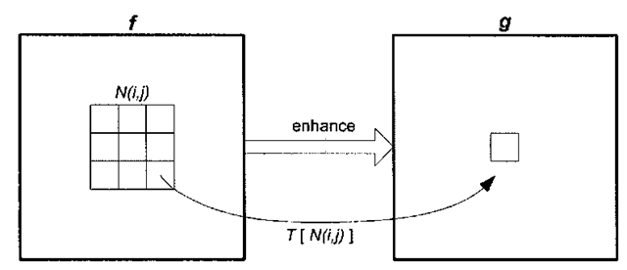

Hình 1.3. Mô tả tăng cường ảnh sử dụng toán tử miền không gian.

Một số phương pháp tăng cường ảnh tiêu biểu sử dụng toán tử miền không gian là:

## 2.2. Lọc trung bình

Lọc trung bình là kĩ thuật lọc tuyến tính, hoạt động như một bộ lọc thông thấp. Ý tưởng chính của thuật toán lọc Trung vị như sau: ta sử dụng một cửa sổ lọc (ma trận 3x3) quét qua lần lượt từng điểm ảnh của ảnh đầu vào input. Tại vị trí mỗi điểm ảnh lấy giá trị của các điểm ảnh tương ứng trong vùng 3x3 của ảnh gốc "lấp" vào ma trận lọc. Giá trị điểm ảnh của ảnh đầu ra là giá trị trung bình của tất cả các điểm ảnh trong cửa sổ lọc. Việc tính toán này khá đơn giản với hai bước gồm tính tổng các thành phần trong cửa sổ lọc và sau đó chia tổng này cho số các phần tử của cửa sổ lọc.

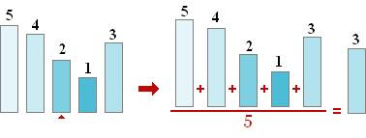

Sơ lược một cách ngắn gọn các bước của giải thuật:

1. Quét cửa sổ lọc lần lượt lên các thành phần của ảnh đầu vào; điền các giá trị được quét vào cửa sổ lọc.
2. Xử lý bằng cách thao tác trên các thành phần của cửa sổ lọc.
3. Tính giá trị trung bình các thành phần trong cửa sổ lọc.
4. Gán giá trị trung bình này cho ảnh đầu ra.

## 2.3. Lọc trung vị

Lọc Trung vị là một kĩ thuật lọc phi tuyến (non-linear), nó khá hiệu quả đối với hai loại nhiễu: nhiễu đốm (speckle noise) và nhiễu muối tiêu (salt-pepper noise). Kĩ thuật này là một bước rất phổ biến trong xử lý ảnh.

Ý tưởng chính của thuật toán lọc Trung vị như sau: ta sử dụng một cửa sổ lọc (ma trận 3x3) quét qua lần lượt từng điểm ảnh của ảnh đầu vào input. Tại vị trí mỗi điểm ảnh lấy giá trị của các điểm ảnh tương ứng trong vùng 3x3 của ảnh gốc "lấp" vào ma trận lọc. Sau đó sắp xếp các điểm ảnh trong cửa sổ này theo thứ tự (tăng dần hoặc giảm dần tùy ý). Cuối cùng, gán điểm ảnh nằm chính giữa (Trung vị) của dãy giá trị điểm ảnh đã được sắp xếp ở trên cho giá trị điểm ảnh đang xét của ảnh đầu ra output.

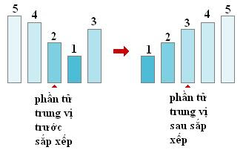

Sơ lược một cách ngắn gọn các bước của giải thuật:

1. Quét cửa sổ lọc lên các thành phần của ảnh gốc; điền các giá trị được quét vào cửa sổ lọc.
2. Lấy các thành phần trong của sổ lọc để xử lý.
3. Sắp xếp theo thứ tự các thành phần trong cửa sổ lọc.
4. Lưu lại thành phần trung vị, gán cho ảnh output.

## 2.4. Lọc cực đại

Lọc cực đại là kĩ thuật lọc tuyến tính, hoạt động như một bộ lọc thông thấp. Ý tưởng chính của thuật toán lọc cực đại như sau: ta sử dụng một cửa sổ lọc (ma trận 3x3) quét qua lần lượt từng điểm ảnh của ảnh đầu vào input. Tại vị trí mỗi điểm ảnh lấy giá trị của các điểm ảnh tương ứng trong vùng 3x3 của ảnh gốc "lấp" vào ma trận lọc. Giá trị điểm ảnh của ảnh đầu ra là giá trị lớn nhất của tất cả các điểm ảnh trong cửa sổ lọc. Việc tính toán này khá đơn giản với bước gồm tìm max các thành phần trong cửa sổ lọc.

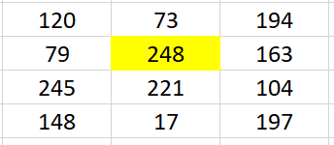

## 2.5. Lọc cực tiểu

Lọc cực tiểu là kĩ thuật lọc tuyến tính, hoạt động như một bộ lọc thông thấp. Ý tưởng chính của thuật toán lọc cực tiểu như sau: ta sử dụng một cửa sổ lọc (ma trận 3x3) quét qua lần lượt từng điểm ảnh của ảnh đầu vào input. Tại vị trí mỗi điểm ảnh lấy giá trị của các điểm ảnh tương ứng trong vùng 3x3 của ảnh gốc "lấp" vào ma trận lọc. Giá trị điểm ảnh của ảnh đầu ra là giá trị nhỏ nhất của tất cả các điểm ảnh trong cửa sổ lọc. Việc tính toán này khá đơn giản với bước gồm tìm min các thành phần trong cửa sổ lọc.

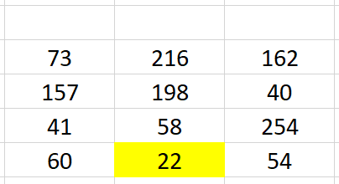

## 2.6. Lọc sắc nét

Lọc sắc nét là quá trình biến đổi ảnh để được một ảnh mới sao cho đạt được các mục đích sau:

* Làm mờ phần ảnh có màu không nổi bật
* Làm nổi bật phần màu nổi bật, biên ảnh

# CHƯƠNG 3. GIAO DIỆN CHƯƠNG TRÌNH DEMO

## 3.1. Giao diện form chính

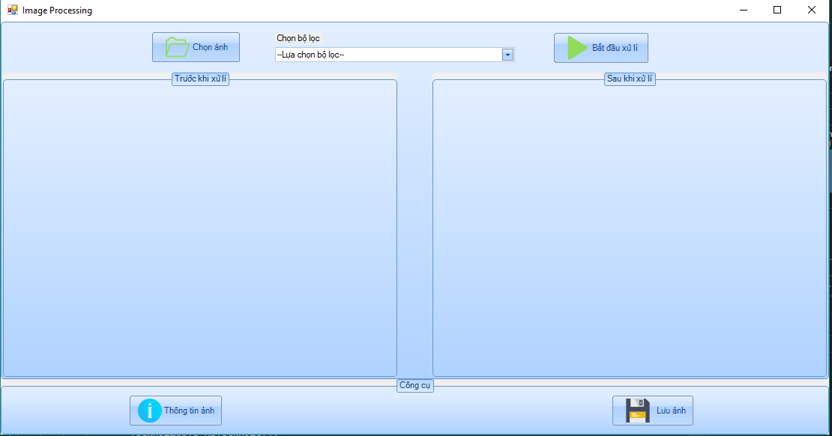

## 3.2. Một số demo

* Tăng cường ảnh sử dụng lọc trung bình

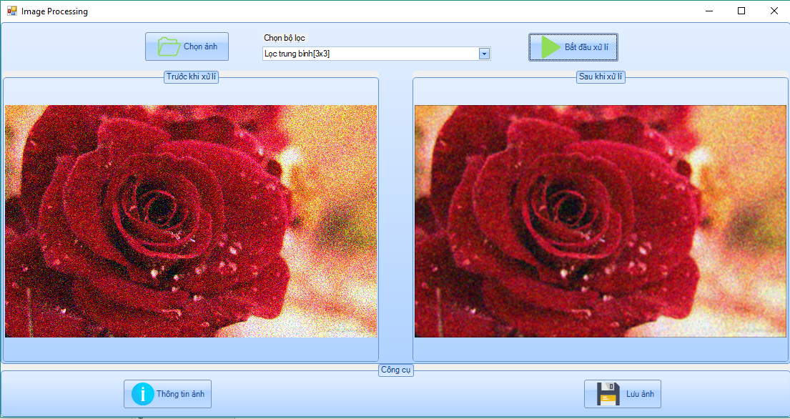

* Tăng cường ảnh sử dụng lọc trung vị

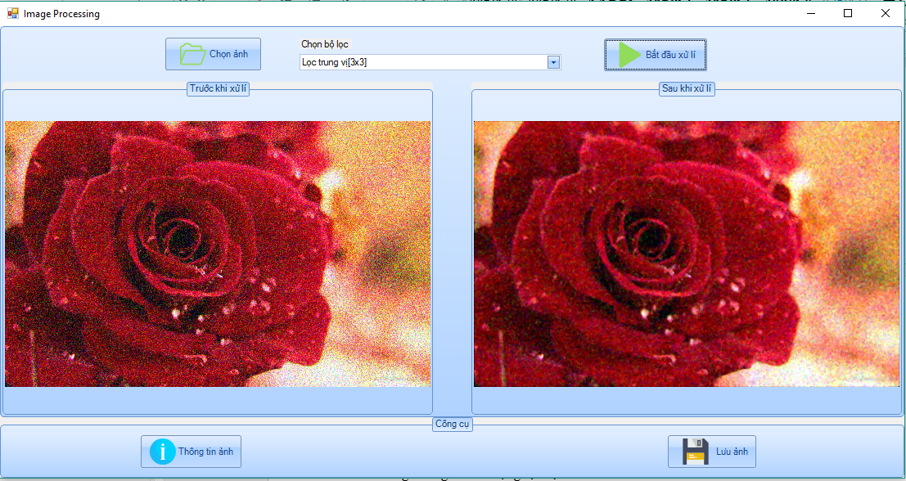

* Tăng cường ảnh sử dụng lọc sắc nét

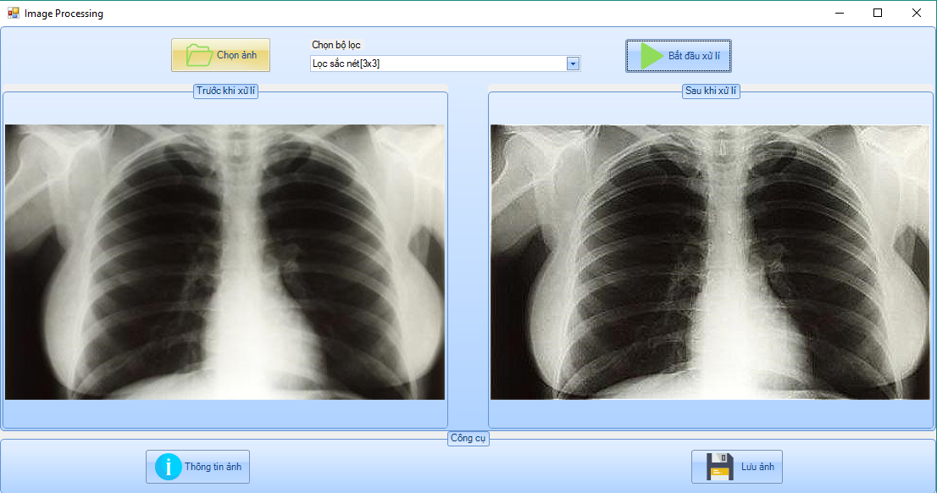

* Tăng cường ảnh sử dụng lọc cực đại

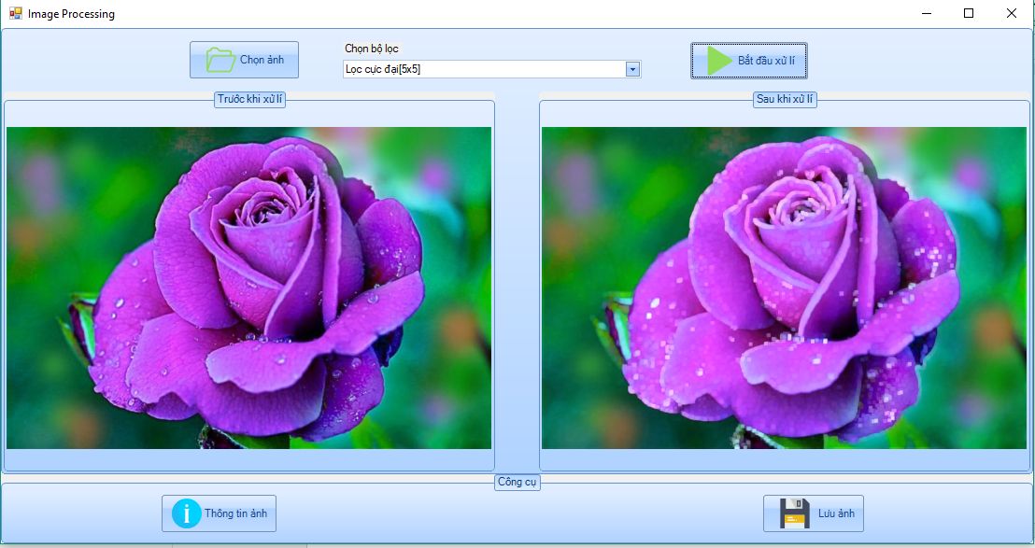

* Tăng cường ảnh sử dụng lọc cực tiểu

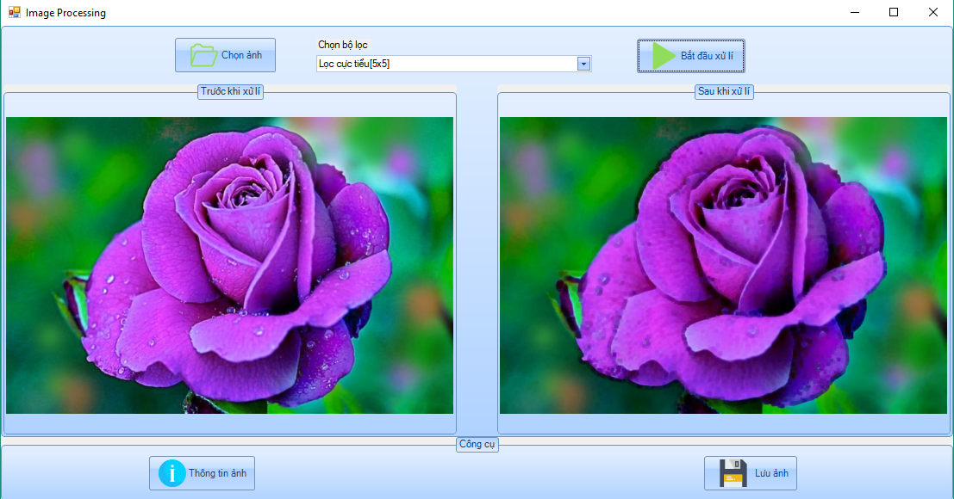

* Xem thông tin ảnh

